RESPOSTAS DA REVISÃO DE GDI DO DIA 27 DE SETEMBRO DE 2006

- Treinamento:

Código, Nome, Objetivo;

- Membros:

Código, Idade, Altura, Hora/Dia, REF Treinamento, Medidas (Tórax, Coxa, Bíceps).

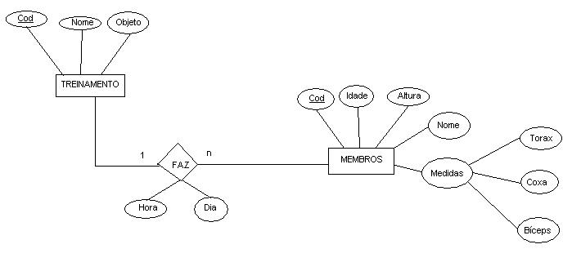

CREATE TYPE t_medidas AS OBJECT (

torax VARCHAR2 (20),
coxa VARCHAR2 (10 ),
codigo VARCHAR2 ( 10 )

);

CREATE TYPE t_membros AS OBJECT (

cod VARCHAR2 ( 10 ),
idade VARCHAR2 ( 10 ),
altura NUMBER ( 2 ),
nome VARCHAR2 ( 10 ),
medidas t_medidas

);

CREATE TYPE t_faz AS OBJECT (

hora VARCHAR2 ( 10 ),
dia VARCHAR2 ( 10 ),
codigo REF t_membros

);

CREATE TYPE nt_faz_t AS TABLE OF t_faz;

CREATE TYPE t_treinamento AS OBJECT (

codigo VARCHAR2 ( 10 ),
nome VARCHAR2 ( 10),
object VARCHAR2 ( 20 ),
membros_faz nt_faz_t

);

CREATE TABLE treinamento OF t_treinamento (

codigo primary key
) NESTED TABLE membros OF t_membros (
codigo primary key
);

SELECT DEREF ( m.codigo ), m.hora, m.dia, tr.codigo, tr.nome, tr.objetivo FROM THE ( SELECT t.membros_faz FROM treinamento t WHERE t.nome = ‘Condicionamento Físico’) m, treinamento tr WHERE tr.nome = ‘Condicionamento Físico’;

Aqui em baixo algumas partes ficaram sebosas pq quando cheguei na sala já estavam iniciando a prova de IT, daí copiei sem atenção.

CREATE OR REPLACE TYPE t_treinamento AS

OBJECT (

membros_faz nt_faz_t,
codigo NUMBER,
nome VARCHAR2 ( 30 ),
objeto VARCHAR2 ( 30 ),
MEMBER FUNCTION F1(

D IN VARCHAR,
RESULT OUT TABLE OF t_membros

)

);

CREATE BODY TYPE t_treinamento (

RESULT TABLE OF t_membros;
BEGIN
SELECT m INTO RESULT FROM treinamento t,
THE ( SELECT t.membro_faz FROM t WHERE m.dia = D ) m;
END F1

);

